 |  |  |  | SAKARYA ÜNİVERSİTESİ EĞİTİM FAKÜLTESİ
İLKÖĞRETİM BÖLÜMÜ SOSYAL BİLGİLER ÖĞRETMENLİĞİ PROGRAMI 1-2-3-4. SINIFLAR (I. ÖĞRETİM)
2015-2016 BAHAR YARIYILI TASLAK VİZE SINAV PROGRAMI
Tarih | Saat | Program | Dersin Adı |  | Öğretim Elemanı | Gözetmen |  |  | Sınıf
04.04.2016  PAZARTESİ | 09:00 | SBE I | GENEL BEŞERİ ve EKONOMİK COĞRAFYA |  | Y. GÜÇLÜ |  |  |  | 3211-3209
04.04.2016  PAZARTESİ | 11:00 | SBE III | ÖLÇME ve DEĞERLENDİRME A,B |  | N. GÜLER |  |  |  | 3211-3209
04.04.2016  PAZARTESİ | 13:00 | SBE IV | M.B. SEÇ. III: SOS. BİL. EĞTİMİNDE ALTERNATİF ÖLÇME DEĞERLENDİRME |  | G. KAYA UYANIK |  |  |  | 3211-3209
04.04.2016  PAZARTESİ | 15:00
04.04.2016  PAZARTESİ | 17:00
05.04.2016  SALI | 09:00 | SBE I | BİLİM TEKNOLOJİ ve SOSYAL DEĞİŞME |  | A. KIRTEL |  |  |  | 3211-3209
05.04.2016  SALI | 11:00 | SBE III | ÖZEL EĞİTİM |  | F. ÖZBEY |  |  |  | 3211-3209
05.04.2016  SALI | 13:00 | SBE II | G.K. SEÇ. II: OSMANLI DÖNEMİ DEMOKRASİ HAREKETLERİ |  | H. ÇELİK |  |  |  | 3211-3209
05.04.2016  SALI | 15:00 | SBE IV | A. SEÇ. II: GÜNÜMÜZ DÜNYA SORUNLARI |  | Y. GÜÇLÜ |  |  |  | 3211-3209
05.04.2016  SALI | 17:00
06.04.2016  ÇARŞAMBA | 09:00 | SBE II | PROGRAM GELİŞTİRME |  | Y. KESKİN |  |  |  | 3211-3209
06.04.2016  ÇARŞAMBA | 11:00 | SBE I | ORTA ASYA TÜRK TARİHİ ve KÜLTÜRÜ |  | H. ÇELİK |  |  |  | 3211-3209
06.04.2016  ÇARŞAMBA | 13:00
06.04.2016  ÇARŞAMBA | 15:00 | SBE III | G.K. SEÇ. III: KÜRESELLEŞME ve EĞİTİM |  | N. AKINCI ÇÖTOK |  |  |  | 3211-3209
06.04.2016  ÇARŞAMBA | 17:00 | SBE I-II | YABANCI DİL/TEMEL BİLGİ TEKNOLOJİSİ KULLANIMI
07.04.2016  PERŞEMBE | 09:00 | SBE II | ÜLKELER COĞRAFYASI |  | Y. GÜÇLÜ |  |  |  | 3211-3209
07.04.2016  PERŞEMBE | 11:00
07.04.2016  PERŞEMBE | 13:00 | SBE I | EĞİTİM PSİKOLOJİSİ |  | A. KARAPINAR |  |  |  | 3211-3209
07.04.2016  PERŞEMBE | 15:00
07.04.2016  PERŞEMBE | 17:00
08.04.2016  CUMA | 09:00 | SBE II | OSMANLI TARİHİ |  | H. SÖYLEMEZ |  |  |  | 3211-3209
08.04.2016  CUMA | 11:00 | SBE I | TEMEL HUKUK |  | B. BARUTÇU |  |  |  | 3211-3209
08.04.2016  CUMA | 13:00
08.04.2016  CUMA | 16:00 | SBE IV | ÜNİVERSİTE ORTAK SEÇMELİ DERSİ
08.04.2016  CUMA | 17:00 | SBE III | ÖZEL ÖĞRETİM YÖNTEMLERİ II A-B |  | H. ÇALIŞKAN-S. COŞKUN KESKİN
00 |  |  |  |  |  | 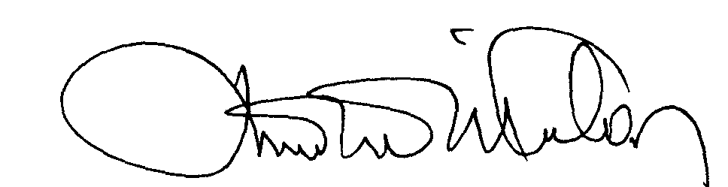 |  |  | 00.EÖ.FR.10
Prof. Dr. Mustafa YILMAZLAR
İlköğretim Bölüm Başkanı

